**EEEP LUIZ GONZAGA FONSECA MOTA**

**Professor: Gleysin Marreira**

**Disciplina: Educação Física**

**Aluno: Michel Rooney Ferreira Araújo - Nº 28**

**Turma: 3ºC - Redes de Computadores**

**Paraolímpiadas**

**Amontada - CE, 2024**

**Sumário**

**1 - Origem dos jogos Paralímpicos 3**

**2 - Atletas paralímpicos Brasileiros 4**

2.1 - Atletismo 4

2.1.1 - Atleta: Ádria Rocha Santos 4

2.1.2 - Biografia 4

2.1.3 - Medalhas 5

2.1.4 - Principais Conquistas 5

2.2 - Judô 6

2.2.1 - Alana Martins Maldonado 6

2.2.2 - Biografia 6

2.2.3 - Medalhas 7

2.1.4 - Principais Conquistas 7

2.3 - Natação 8

2.3.1 - Andre Brasil 8

2.3.2 - Biografia 8

2.2.3 - Medalhas 9

2.1.4 - Principais Conquistas 9

**3 - Proxímas Edições dos Jogos Paralímpicos 9**

3.1 - Atletas de Destaque para Ganhar Melhadas 9

**4 - Lei que incentivam a prática de esportes inclusivos 10**

**5 - Modalidas Coletivas que estaram presentes nas paraolímpiadas de Paris, 2024 10**

**6 - Surgimento do Basquete Para Cadeirantes 10**

**7 - Modalidades indivíduais presentes nos jogos paralímpicos 11**

**8 - Ediação Paraolímpica de maior destaque brasileiro 11**

**9 - Categorias do atletismo nos jogos paralímpicos 11**

**10 - Importância da utilização do esporte como forma de inclusão social 12**

**11 - Referências 13**

## 

## **1 - Origem dos jogos Paralímpicos**

No ano de 1948, Sir Ludwig Guttmann organizou uma competição esportiva em Stoke Mandeville, na Inglaterra. Participaram nesse evento 16 soldados veteranos da Segunda Guerra Mundial que obtiveram lesões na medula espinhal durante seu período de servidão na guerra. Após quatro anos, competidores da Holando aderiram o moviemento competitivo tornando-o internacional. Hoje por sua fez conhecido como Movimento Paralímpico.

A primeira organização de jogos do estilo Olípico voltados para atletas com deficiência foi elaborado na Roma, em 1960. Eles foram realizados logo após a conclusão dos Jogos Olímpicos. Os novos jogos atraíram 400 participantes de 23 países distintos, competindo em oito esportes.

Os jogos Paralímpicos se tornou um dos maiores eventos esportivos do mundo, com a iniciativa de promover uma inclusãp social. O mesmo é realizado a cada quatro anos no mesmo ano dos Jogos Olímpicos.

Atualmente, os Jogos Paralímpicos se destacam pelo colocação de terceiro maior evento esportivo do mundo no quisito vendas de ingressos, perdendo apenas para os Jogos Olímpicos e a Copa do Mundo da FIFA.

## **2 - Atletas paralímpicos Brasileiros**

### **2.1 - Atletismo**

#### **2.1.1 - Atleta: Ádria Rocha Santos**

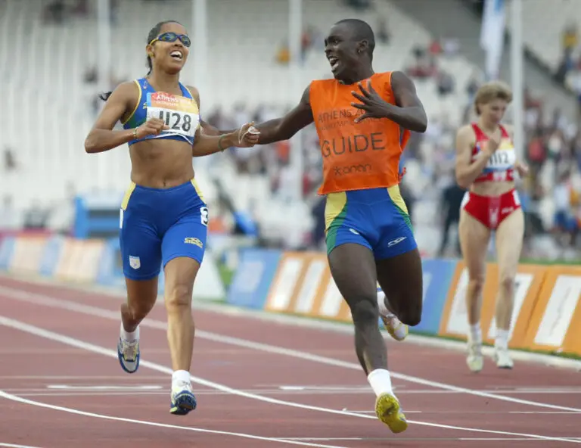

| Modalidade | Atletismo |
| --- | --- |
| Classe | T11 |
| Data de nascimento | 11/08/1974 |
| Local de nascimento | Nanuque – Minas Gerais |
| Redes sociais: | [Instagram](https://www.instagram.com/adriasantosatleta) |

#### 

#### 

#### 

#### 

#### 

#### 

#### 

#### 

#### 

#### 

#### **2.1.2 - Biografia**

Foi perdendo a visão aos poucos por causa de uma doença degenerativa, até ficar completamente cega em 1994.

#### **2.1.3 - Medalhas**

| Medalhas | Quantidade |
| --- | --- |
| Ouro | 0 |
| Prata | 15 |
| Bronze | 2 |

#### **2.1.4 - Principais Conquistas**

Bronze nos 100m nos Jogos Paralímpicos em Pequim 2008; prata nos 200m e 400m nos Jogos Parapan-Americanos Brasil 2007; ouro nos 100m e prata nos 200m e 400m nos Jogos Paralímpicos Atenas 2004; ouro nos 100m, 200m e 400m no Mundial do Canadá 2003; ouro nos 200m no Mundial da França 2003; ouro nos 100m e prata nos 200m nos Jogos Parapan-Americanos Argentina 2003; prata nos 100m e 200m no Mundial da França 2002; ouro nos 200m no Mundial do Canadá 2001; ouro nos 100m e 200m e prata nos 400m nos Jogos Paralímpicos Sydney 2000; ouro nos 100m, 200m e 400m nos Jogos Parapan-Americanos México 1999; prata nos 100m, 200m e 400m nos Jogos Paralímpicos Atlanta 1996; bronze nos 200m e 400m no Mundial da Alemanha 1994; ouro nos 100m nos Jogos Paralímpicos Barcelona 1992 e prata nos 100m e 400m nos Jogos Paralímpicos Seul 1988.

### 

### **2.2 - Judô**

#### **2.2.1 - Alana Martins Maldonado**

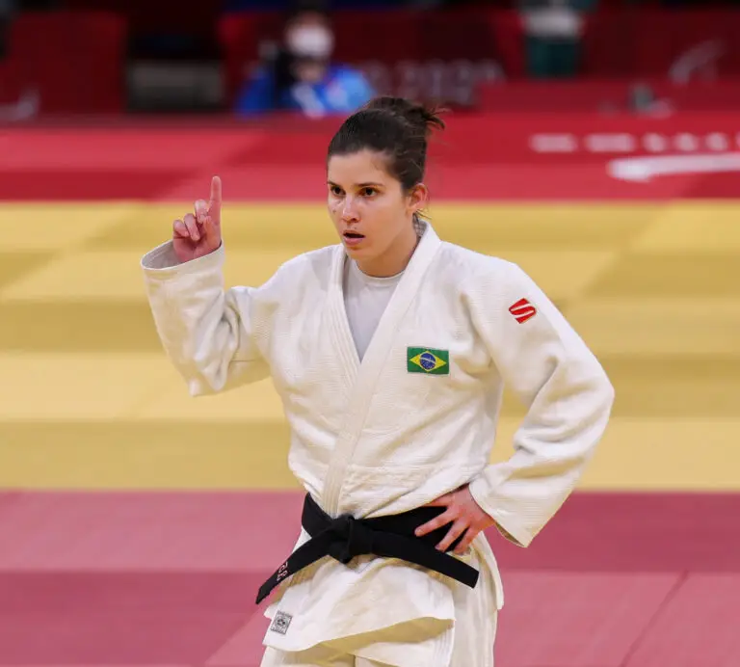

| Modalidade | Judô |
| --- | --- |
| Classe | J2 |
| Data de nascimento | 27/07/1995 |
| Local de nascimento | Tupã – São Paulo |
| Redes sociais: | [Instagram](https://instagram.com/alanamaldonadooficial) |

#### 

#### 

#### 

#### 

#### 

#### 

#### **2.2.2 - Biografia**

Descobriu a doença de Stargardt aos 14 anos. Já praticava judô desde os quatro, mas, somente em 2014, quando entrou para a faculdade, começo no judô paralímpico. Líder do ranking mundial de sua categoria.

#### 

#### **2.2.3 - Medalhas**

| Medalhas | Quantidade |
| --- | --- |
| Ouro | 1 |
| Prata | 1 |
| Bronze | 0 |

#### **2.1.4 - Principais Conquistas**

Ouro no Mundial de Baku 2022; ouro nos Jogos Paralímpicos de Tóquio 2020; prata nos Jogos Parapan-Americanos de Lima 2019; ouro no Campeonato Mundial 2018 em Portugal; prata na Copa do Mundo 2018 na Turquia; ouro na Copa do Mundo 2019 e 2017 no Uzbequistão; prata nos Jogos Paralímpicos Rio 2016; bronze nos Jogos Mundiais da IBSA 2015 na Coreia do Sul; prata nos Jogos Parapan-Americanos Toronto 2015.

### 

### **2.3 - Natação**

#### **2.3.1 - Andre Brasil**

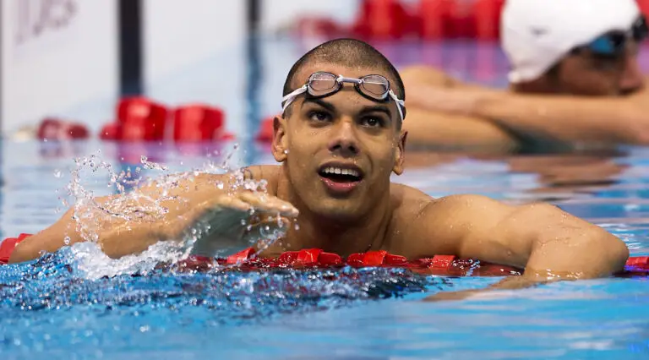

| Modalidade | Natação |
| --- | --- |
| Classe | S10 |
| Data de nascimento | 23/05/1984 |
| Local de nascimento | Rio de Janeiro – Rio de Janeiro |
| Redes sociais: | [Instagram](https://instagram.com/andrebrasils10) |

#### 

#### 

#### 

#### 

#### 

#### 

#### **2.3.2 - Biografia**

Andre teve poliomielite aos três meses de idade – por reação à vacina – , o que lhe trouxe uma pequena sequela na perna esquerda. Conheceu a natação como forma de reabilitação e o contato com a água tornou-se tão prazeroso que iniciou sua carreira como nadador profissional em 1992. Anos depois, já em 2005, o carioca ingressou no paradesporto sem deixar de disputar competições como o Troféu Maria Lenk, com atletas sem deficiência. Junto a Daniel Dias e Clodoaldo Silva, é um dos maiores medalhistas paralímpicos do Brasil.

#### **2.2.3 - Medalhas**

| Medalhas | Quantidade |
| --- | --- |
| Ouro | 14 |
| Prata | 8 |
| Bronze | 2 |

#### **2.1.4 - Principais Conquistas**

Prata nos 100m livre e no revezamento 4x100m medley e bronze nos 100m borboleta e no revezamento 4x100m medley nos Jogos Paralímpicos Rio 2016; seis medalhas de ouro e uma de prata nos Jogos Parapan-Americanos de Toronto 2015; três ouros e duas pratas no Mundial de Glasgow 2015; três ouros e três pratas no Mundial de Montreal 2013; três ouros e duas pratas nos Jogos Paralímpicos de Londres 2012; seis ouros nos Jogos Parapan-Americanos de Guadalajara 2011; cinco ouros e duas pratas no Mundial da Holanda 2010; quatro ouros e uma prata nos Jogos Paralímpicos de Pequim 2008; cinco ouros, uma prata e um bronze nos Jogos Parapan-Americanos do Rio 2007; quatro ouros e dois bronzes no Mundial de Durban 2006.

## **3 - Proxímas Edições dos Jogos Paralímpicos**

A proximação edição dos Jogos Paralímpicos acontecerá em Paris 2024, no dia 28 de agosto, com a cerimônia de abertura a ser realizada na Champs-Elysées. De maneira inédita, a solenidade não ocorrerá em um estádio. O desfile dos atletas se estenderá pelo coração da capital francesa até a icônica Praça da Concórdia.

### **3.1 - Atletas de Destaque para Ganhar Melhadas**

Destacam-se na natação Carol Santiago e Gabriel Araújo, com 6 e 3 medalhas de ouro, respectivamente. No atletismo, os destaques são Ana Cláudia da Silva (classe T42) no salto em distância e a velocista acreana Jerusa Geber. No judô, o destaque deste ciclo é o judoca paraibano Willians Araújo, da classe J1 (cegos totais).

## **4 - Lei que incentivam a prática de esportes inclusivos**

A Lei nº 11.438/06 – Lei de Incentivo ao Esporte (LIE) –, como é mais conhecida, permite que recursos provenientes de renúncia fiscal sejam aplicados em projetos das diversas manifestações desportivas e paradesportivas distribuídos por todo o território nacional. Por meio de doações e patrocínios, os projetos executados via Lei de Incentivo ao Esporte atendem crianças, adolescentes, jovens, adultos, pessoas com deficiência e idosos. Mais do que um instrumento jurídico, trata-se de uma inovação e um avanço na consolidação do paradigma do esporte como um meio de inclusão social.

## **5 - Modalidas Coletivas que estaram presentes nas paraolímpiadas de Paris, 2024**

* Võlei sentado
* Goalball
* Canoagem
* Futebol de Cegos

## **6 - Surgimento do Basquete Para Cadeirantes**

O Primeiro registro histórico de uma atividade esportiva praticada por ex-soldados com deficiência é de 1923 na Inglaterra, mas foi em 1947 que foi registrado o primeiro jogo oficial de **Basquetebol** em Cadeira de Rodas realizado pelo time do Hospital de Birmingham contra a equipe de Corona.

## **7 - Modalidades indivíduais presentes nos jogos paralímpicos**

* Atletismo
* Equitação
* Esgrima
* Natação
* Tiro
* Tiro com arco
* Triatlo

## **8 - Ediação Paraolímpica de maior destaque brasileiro**

Nos Jogos de Londres 2012, a delegação brasileira terminou no 7º lugar no ranking geral, com 43 medalhas, sendo 21 de ouro, 14 de prata e 8 de bronze. No Rio 2016, o Brasil teve a melhor participação em relação ao total de medalhas: 72, sendo 14 de ouro, 29 de prata e 29 de bronze. O país terminou o evento na oitava colocação no quadro geral.

## **9 - Categorias do atletismo nos jogos paralímpicos**

* Deficiências
  + Física
  + Visual
  + Intelectual
* Gêneros
  + Masculino
  + Feminino
* Provas de Atletismo
  + Pista
    - Velocidade: 100m, 200m, 400m, revezamento 4x100m e 4x400m
    - Meio-fundo: 800m, 1.500m
    - Fundo: 5.000m, 10.000m
    - Salto em distância
    - Salto em altura
    - Salto triplo
  + Rua
    - Maratona (42km)
    - Meia-maratona (21km)
  + Campo
    - Lançamento de disco e club
    - Lançamento de dardo
    - Arremesso de peso

## **10 - Importância da utilização do esporte como forma de inclusão social**

O esporte é uma ferramenta poderosa de inclusão social, promovendo o desenvolvimento pessoal e social, combatendo discriminação e preconceitos, melhorando a saúde física e mental, integrando pessoas com deficiências e fortalecendo laços. Ele cria um ambiente onde indivíduos de diferentes origens podem se unir, aprender e crescer para uma sociedade mais justa e coesa.

## 

## 

## **11 - Referências**

**Olympics.com:** (<https://olympics.com/pt/esportes/paralympic/>)

**Cpb.org.br:** (<https://cpb.org.br/atletas/andre-brasil-esteves/>)

**Cpb.org.br:** (<https://cpb.org.br/noticias/um-ano-para-os-jogos-paralimpicos-de-paris-2024-saiba-quem-ja-tem-vaga-garantida/>)

**Cpb.org.br: (**[**https://cpb.org.br/noticias/a-500-dias-dos-jogos-de-paris-2024-confira-os-principais-feitos-de-atletas-brasileiros-no-atual-ciclo-paralimpico/**](https://cpb.org.br/noticias/a-500-dias-dos-jogos-de-paris-2024-confira-os-principais-feitos-de-atletas-brasileiros-no-atual-ciclo-paralimpico/)**)**

**Cpb.org.br: (**[**https://www.educacaoparalimpica.org.br/**](https://www.educacaoparalimpica.org.br/)**)**

**Cpb.org.br: (**[**https://cpb.org.br/modalidades/atletismo/**](https://cpb.org.br/modalidades/atletismo/)**)**

**Gov.br: (**[**https://www.gov.br/esporte/pt-br/acoes-e-programas/lei-de-incentivo-ao-esporte**](https://www.gov.br/esporte/pt-br/acoes-e-programas/lei-de-incentivo-ao-esporte)**)**

**Cbbc.org.br (**[**https://cbbc.org.br/cbbc/20/historia**](https://cbbc.org.br/cbbc/20/historia)**)**

**Paralimpicos: (**[**https://paralimpicos.pt/web/guest/modalidades/?id=24817**](https://paralimpicos.pt/web/guest/modalidades/?id=24817)**)**

**Rededoesporte.gov.br: (**[**http://rededoesporte.gov.br/pt-br/megaeventos/paraolimpiadas/modalidades/atletismo**](http://rededoesporte.gov.br/pt-br/megaeventos/paraolimpiadas/modalidades/atletismo)**)**